مديرية التربية لولاية تيبازة السنة الدراسية: 2024/2025
متوسطة: هوري بومدين - الداموس المستوى: الثالثة متوسط المدة: ساعة ونصف
اختبار الثلاثي الثالث في مادة العلوم الفزيائية والتكنولوجيا
الوضعية الأولى (04ن)
I / أجب بصحيح أو خطأ مع تصحيح الخطأ إن وجد
1- التوتر الكهربائي هو سرعة وغزارة تدفق الدقائق الكهربائية في الدارة.
2- تخزن البطارية تيار كهربائي متناوب.
3- في الربط على التفرع شدة التيار الكهربائي ثابتة في جميع فروع الدارة.
4- تقاس القوة المحركة الكهربائية للمولد في دارة كهربائية والقاطعة مغلفة.
II/ أنجز التحويلات التالية :
1) KJ ................. = 14580000 J 3) S .......2h+15min = …...
2A = …………… mA (0.015َ 4) 1.2KW = ................... W

الوضعية الثانية (06ن)
لإسلام مصباح جيب يشتغل ببطارية تحمــل الدلالة 0.7A مصباحــه تعــرض للتلف فأراد تغييره باخر جديد يحمــل الدلالة 0.3A فخشي على المصباح من التلف فقرر تركيب ناقل أومي في هذه الدارة من بين ثلاثة نواقل وجدها في صندوق الخردوات, حيث الناقل الأومي R₁ حلقاتـه ممحوة والناقلين الأوميين R₂ وR₃ حلقاتهما واضحة (الوثيقة 1) ساعــــده فــي اختيار الناقل الأومي المناسب بالإجابة على مايلي:
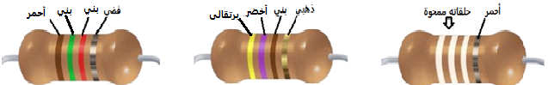
(الوثيقة 1)
الناقل الأول: R₁ الناقل الثاني R₂ الناقل الثالث R₃

1- ما سبب احتمال تلف المصباح ؟ وكيف للناقل الأومي أن يحل المشكل؟
2- بالاستعانة بشفرة الألوان جد قيمة المقاومة الكهربائية للناقلين الأوميين R₂ و R₃ .
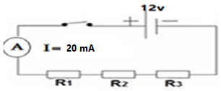
* لإيجاد قيمة مقاومة الناقل الأومي الأول R₁ قام اسلام بتركب النواقل الأومية الثلاثة على التسلسل مع مولد يحمـل الدلالة 12V مع قياس شدة التيارالكهربائي المار في الدارة .
3- أحسب قيمة مقاومة الناقل الأومي الأول R₁ ثم لون حلقاتـــه.
4- أي النواقل الأومية الثلاثة يمرر شدة تيار كهربائي أقل؟ عـلـل.

اللون | اسود | بني | احمر | برتقالي | اصفر | اخضر | ازرق | بنفسجي | رمادي | ابيض | فضي | ذهبي | أحمر | بني
الرقم | 0 | 1 | 2 | 3 | 4 | 5 | 6 | 7 | 8 | 9 | 10% | 5% | %2 | 1%

الوضعية الإدماجية (10ن)
يرتدي عمال المناجم خوذة فوق رؤوسهم ، والمزودة بثلاثة مصابيح للإنارة داخل المنجـــم, حيث المصبــاح الأوسط L1 تكون اضاءته أكبر ومستقلا عن المصباحين الآخرين , المصباحين $L_{2}$ و $L_{3}$ متماثلين ولهمـا نفس شدة الإضاءة التركيبة الموضحة في الوثيقة المقابلة توضح لنا كيفية ربط المصابيح في هذه الخوذة وتشغيلها.
L1
- أ) ماذا تمثل الدلالات المسجلة على المصباحين ${}_{2}$ و $L_{3}$ .
L2
L3
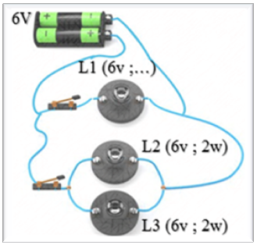
ب) ارسم المخطط النظامي الموافق لـهذه التركيبة موضحا عليه الجهة الإصطلاحية للتيار الكهربائي.
2- أحسب شدة التيار $I_{2}$ المارة بالمصباح $L_{2}$ ثم استنتج شــدة التيار $I_{3}$ المارة بالمصباح $L_{3}$.
3- أحسب إستطاعة المصباح $L_{1}$ علما أن : $I_{1}=0.83A$ , U₁ = e
ثم استنتج إستطاعة التحويل الكهربائي الكلية P_{t} للدارة.
4- أحسب الطاقة المحولة من طرف كل مصباح بالوط ساعي (Wh) في حالة تشغيل التركيبة لمدة ساعتين.
- استنتج الطاقة المحولة الكلية في الدارة, خلال نفس مدة التشغيل.

أستاذ العلوم الفيزيائية والتكنولوجيا يتمنى لكم النجاح والتوفيق وعطلة سعيدة

